УТВЕРЖДЕНО
постановлением администрации
городского округа город Воронеж
от 18.03.2020 № 220

Приложение № 1

к концессионному соглашению

на реконструкцию подземного

пешеходного перехода, расположенного

по адресу: Воронежская обл., г. Воронеж,

пр-кт Московский

Состав и описание объекта концессионного соглашения,
в том числе технико-экономические показатели

1. Описание объекта
№ п/п | Наименование пункта | Значение
1 | Наименование объекта | Подземный пешеходный переход
2 | Адрес | Воронежская обл., г. Воронеж,  пр-кт Московский
3 | Собственник объекта | Муниципальное образование городской округ город Воронеж
4 | Кадастровый номер | 36:34:0000000:3020
5 | Общая площадь объекта | 376,1 кв. м
6 | Площадь, занимаемая коммерческими площадями | 120,9 кв. м
7 | Количество входных групп (лестничных сходов) | 4
8 | Перечень имущества, которое планируется создать и реконструировать (модернизировать), в том числе объекты движимого имущества, технологически связанные с объектами недвижимого имущества, с указанием технико-экономических показателей | - системы водоснабжения и водоотведения;  - система отопления, вентиляции и дымоудаления (при необходимости);  - система электроснабжения;  - дренажная система;  - дождевая канализация;  - силовое электрооборудование;  - подъемник наклонный для инвалидов, уличный (минимальное количество – 2 шт.);  - система видеонаблюдения (минимальное количество камер − 6 шт., расположение которых должно охватывать каждую входную группу на объекте);  - система охранно-пожарной сигнализации, порошкового пожаротушения;  - система оповещения и управления эвакуацией людей;  - средства тревожной кнопки экстренного вызова полиции;  - автономный туалетный модуль;  - рекламные конструкции, размещающиеся внутри объекта концессионного соглашения (формата сити 1,2х1,8 м) на глухих стенах на расстоянии друг от друга 4-5 м (максимальное количество – 8 шт. );  - объекты для осуществления коммерческой деятельности в соответствии с существующей площадью

При проведении работ по реконструкции объекта Концессионер обязан предусмотреть следующие виды работ:
- установка технических средств организации дорожного движения, обозначающих подземный пешеходный переход, в соответствии с требованиями ГОСТ Р 52289-2004 «Технические средства организации дорожного движения. Правила применения дорожных знаков, разметки, светофоров, дорожных ограждений и направляющих устройств»;
- установка на объекте указателей с наименованием улиц, на которые осуществляется выход, и основных объектов притяжения;
- обеспечение наличия торговых мест для осуществления коммерческой деятельности;
- работы по гидроизоляции плит перекрытия и подземной части входных групп;
- усиление несущих конструкций;
- строительство и сдача в аренду объектов недвижимости на объекте Соглашения не допускается.

2. Размер инвестиций
Размер инвестиций – 8 875 524 руб.
Обоснование – укрупненный сметный расчет

№ п/п | Наименование | Ед.  изм. | Кол-  во | Стоимость,  тыс. руб.
1 | Технико-строительная экспертиза (обследование) | - | - | 30
2 | Проектно-сметная документация | - | - | 360
3 | Демонтаж старых и устройство новых входных групп (навесов) с распашными дверями | шт. | 4 | 1640
4 | Усиление несущих конструкций (колонн) | шт. | 10 | 150
5 | Облицовка стеновых панелей современными облицовочными материалами | кв. м | 486 | 510
6 | Устройство навесного потолка | кв. м | 324 | 453,9
7 | Устройство новых осветительных приборов и электрического оборудования | шт.  м | 34  308 | 830
8 | Монтаж системы видеонаблюдения с подключением к системе «Безопасный город» | - | - | 180
9 | Ремонт дренажных систем и дождевой канализации | м | 61 | 394
10 | Установка перил из нержавеющей стали | м | 95 | 523
11 | Монтаж охранно-пожарной сигнализации и систем порошкового пожаротушения | - | - | 240
12 | Устройство подъемников для людей с ограниченными возможностями | шт. | 2 | 1080
13 | Монтаж системы вентиляции и кондиционирования |  |  | 305
14 | Ремонт полов, облицовка керамогранитом | кв. м | 377 | 110
15 | Остекление павильонов с устройством  перегородок и дверей | кв. м | 141 | 735
16 | Ремонт (замена) ступеней | м | 483 | 579,6
17 | Устройство туалетов | кв. м | 8 | 560
18 | Монтаж информационных световых указателей | шт. | 5 | 75
19 | Монтаж системы оповещения и управления эвакуацией людей | - | - | 120
Итого |  |  |  | 8875,524

3. Окупаемость

Доходы Концессионера по Соглашению формируются:
- от предоставления мест для осуществления коммерческой деятельности;
- от размещения аудиорекламы и рекламы на поверхностях, установленных в подземном переходе;
- от предоставления услуг платного туалета.

4. Основные технико-экономические показатели
Входная группа в подземный пешеходный переход представляет собой пространственную конструкцию из стальных конструктивных элементов и прямоугольных алюминиевых профилей, установленных с определенным шагом, с заполнением из сплошного остекления.
Входная группа имеет две двустворчатые двери, что позволит сохранить температурный режим внутри объекта и не будет препятствовать пропускной способности перехода (по типу Московского метрополитена). Также в конструкции входной группы заложена система естественного проветривание внутреннего пространства.
Конструкцию из алюминиевых профилей с остеклением предлагается установить на железобетонный парапет высотой не менее 0,8 м. Парапет в данном случае выполняет двойную функцию, являясь:
- фундаментом всей массивной конструкции;
- защитной подпорной стеной для пешеходов вблизи прохождения транспортных средств и одновременно цоколем всей конструкции, не подверженным коррозии, ударостойким и более защищенным.
На входных группах должны быть размещены информационные указатели для пешеходов о возможных направлениях движения внутри пешеходного перехода, о выходах из него к улицам и зданиям и т.п.
Реконструируемое пространство внутренней части подземного перехода имеет функциональное зонирование и делится на 3 зоны:
- пешеходная зона;
- торговая зона;
- зона вспомогательных и технических помещений.
Во внутреннем пространстве при реконструкции подлежат замене частично или полностью напольные покрытия, отделка стен и потолков. Применяются современные типы освещения и подсветки.
Внутренняя организация пространства, взаимосвязь пешеходных направлений и планировочной структуры торговых модулей прямолинейна и отталкивается от системы колонн, расположенных с определенным шагом по всей подземной площади.
В материалах отделки стен и колонн используется керамогранит. Напольные материалы − также керамогранит, природный обработанный гранит или тротуарная плитка и тактильная плитка желтого цвета для слабовидящих пешеходов и инвалидов. Потолки шпатлеванные и окрашенные водоэмульсионной краской или установленный навесной потолок соответствующий требованиям пожарной безопасности. Светильники подвесные, люминесцентные или светодиодные. Конструкция торгового модуля – витражное остекление, стойки и двери из алюминиевого профиля. С внутренней стороны торговой площади возможно размещение систем жалюзи. На высоте выше 2,4 м торговый модуль обшивается алюминиевыми композитными панелями.
При реконструкции пешеходного перехода должны быть предусмотрены условия доступности для МГН и инвалидов (лестничные спуски оборудованы пандусами и поручнями по обеим сторонам спуска, на полу уложена тактильная плитка ярко-желтого цвета для наилучшей ориентации).

5. Архитектурное решение

Архитектурное решение объекта готовится проектной организацией в составе общей пояснительной записки, графической части и укрупненной сметы проведения работ.
Общая пояснительная записка содержит:
- сведения об объекте (адрес объекта, собственник объекта);
- описание и обоснование внешнего и внутреннего вида объекта, его пространственной, планировочной и функциональной организации;
- обоснование принятых объемно-пространственных и архитектурно-художественных решений;
- описание и обоснование использованных композиционных приемов при оформлении фасадов и интерьеров объекта.
Графическая часть содержит:
- изображения интерьеров, пешеходных галерей и торговых объектов (развертки стен, перспективы внутреннего пространства, описание применяемых материалов отделки);
- архитектурное решение надземных входных групп в пешеходный переход c описанием применяемых материалов отделки;
- схему размещения внутри объекта Соглашения объектов для осуществления коммерческой деятельности (в соответствии с существующей площадью) и платежных терминалов, банкоматов, вендингового оборудования;
- схему размещения камер видеонаблюдения;
- схему размещения рекламных конструкций внутри объекта концессионного соглашения;
- схему размещения уличных наклонных подъемников для перемещения маломобильных групп населения.

Архитектурное решение

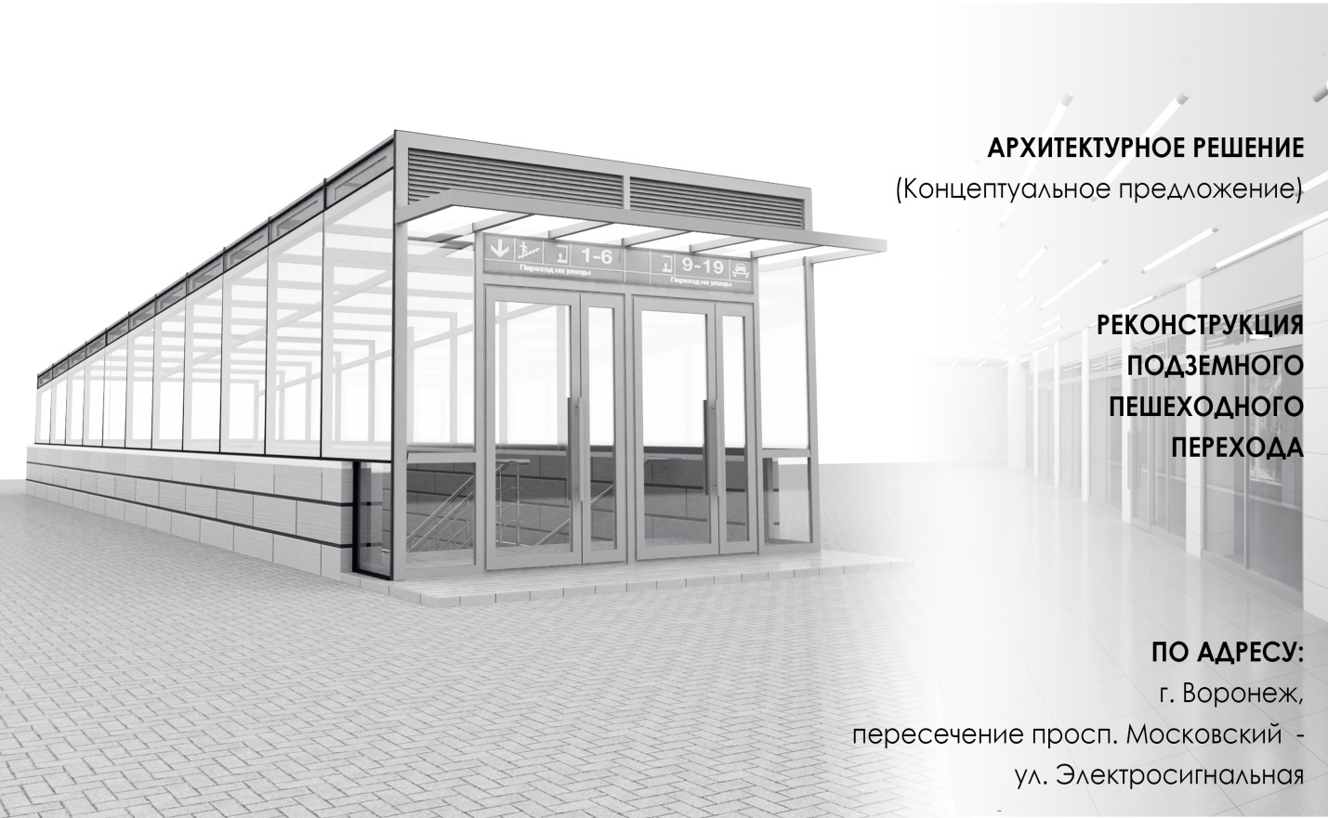

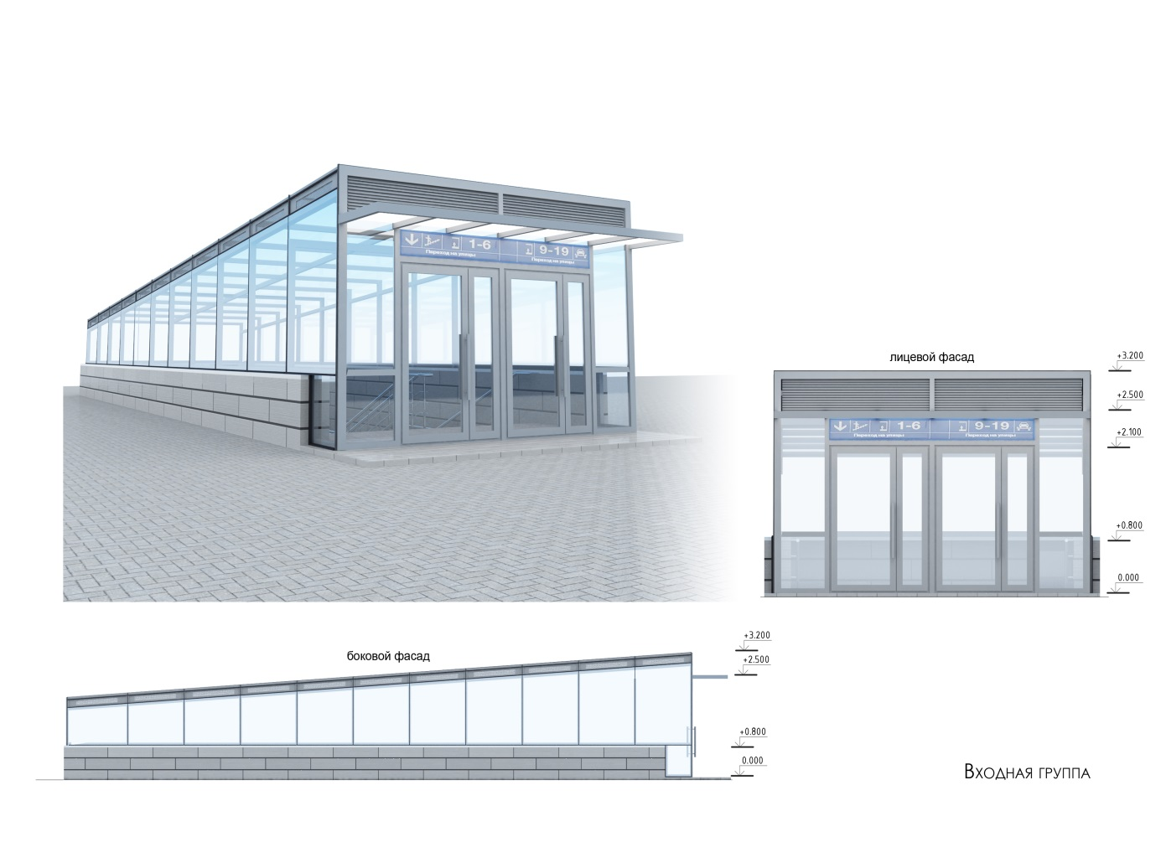

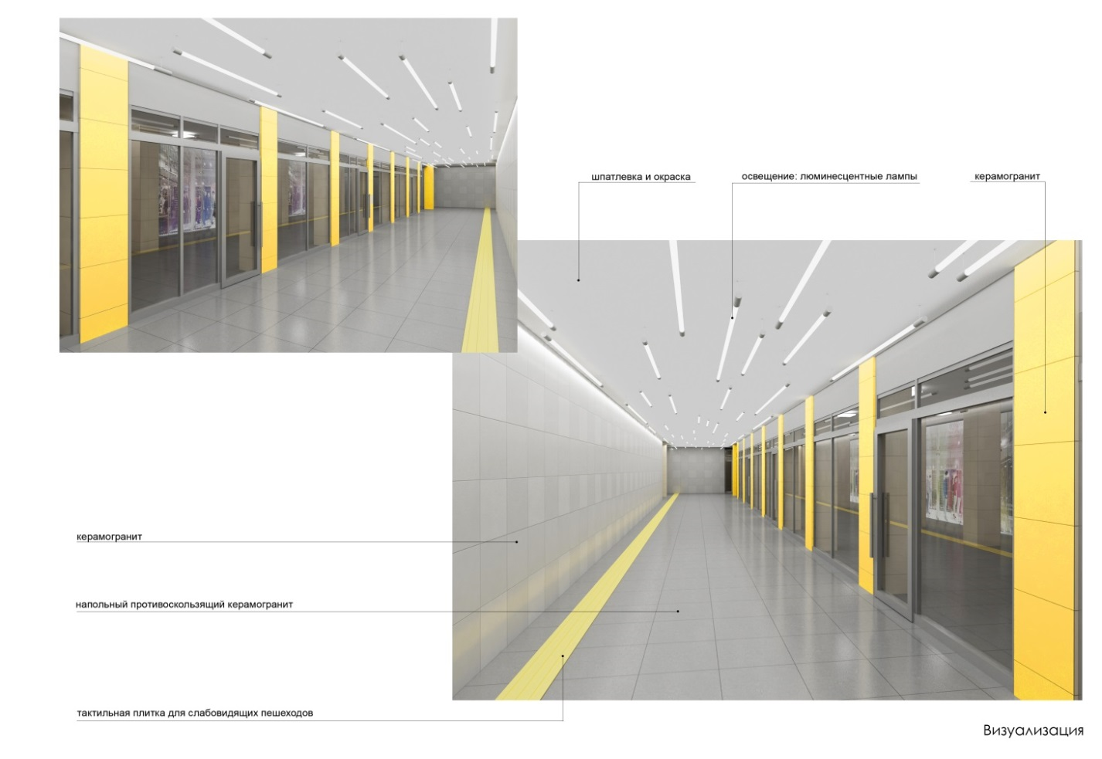

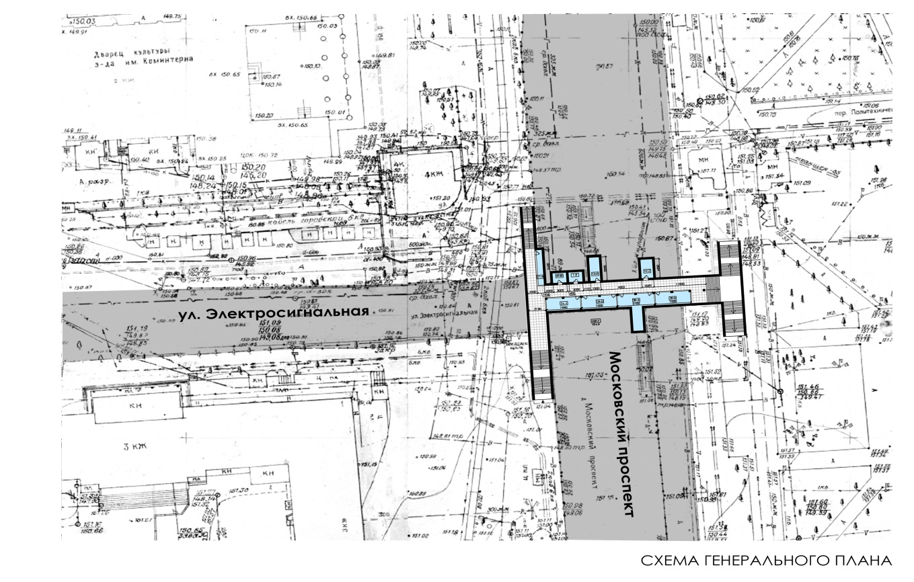

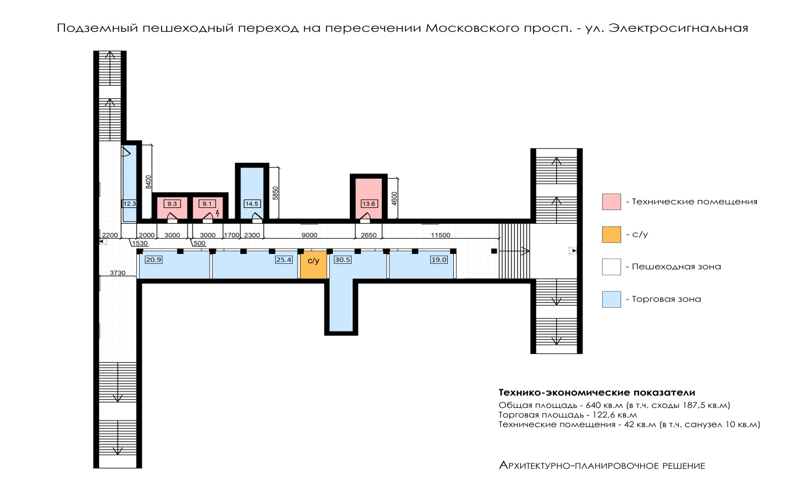

И. о. руководителя управления
административно-технического контроля А.А. Измалков

Размер торговой площади приблизителен и не учитывает требования пожарной безопасности. Размер торговой площади подлежит уточнению в конкурсном предложении с учетом требований пожарной безопасности, а также иных действующих нормативов, обеспечивающих безопасность граждан и объекта Соглашения без возможности изменения его целевого назначения. При подготовке заявителем конкурсного предложения должно учитываться количество мест для осуществления коммерческой деятельности, но не менее 64 объектов. Точное количество мест для осуществления коммерческой деятельности определяется на основании конкурсного предложения Концессионера. Количество может быть снижено при невозможности проведения реконструкции объекта без изменения его целевого назначения. Конкретный показатель площади, занимаемой коммерческими помещениями, указывается на основании конкурсного предложения Концессионера.
Уточненный перечень указывается на основании конкурсного предложения Концессионера.
Конкретное количество указывается на основании конкурсного предложения Концессионера.
Конкретное количество указывается на основании конкурсного предложения Концессионера.
Конкретное количество указывается на основании конкурсного предложения Концессионера.
Укрупненная смета не содержит исчерпывающий перечень работ, проводимых при реконструкции. При расчете затрат необходимо предусмотреть работы по гидроизоляции плит перекрытия и подземной части входных групп. Обоснование может подтверждаться сметой, предоставляемой Концессионером.
Конкретный перечень устанавливается Концессионером исходя из осуществляемой им в соответствии с действующим законодательством Российской Федерации деятельности, отвечающей целям и задачам Соглашения.
Конкретный перечень устанавливается Концессионером исходя из осуществляемой им в соответствии с действующим законодательством Российской Федерации деятельности, отвечающей целям и задачам Соглашения.

